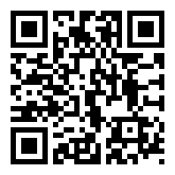
附件2：
黄岩区教育局在浙江师范大学专场面向2018届普通高校毕业生公开招聘教师报名表二维码

